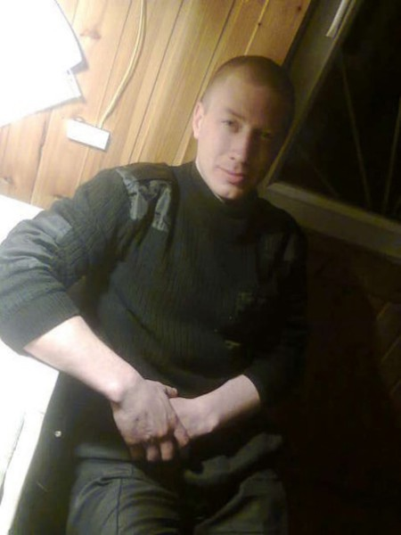

Апурин Евгений Сергеевич.

12.12.1988-11.02.2023

Нижегородская область, Пильнинский район, с Курмыш. Это по паспорту.
Так же жил в Ростове, учился там же. Работал в Москве. Был добрый, всегда на позитиве. Любил детей, особенно Артёма, вот поэтому он и пошел на войну, не мог сидеть, когда узнал, что Артём погиб. Его отговаривали все, но он сказал, что я не могу сидеть просто так, отсиживаться в общем он не стал.
И он скрыл, что подписал контракт ЧВК Вагнер. Узнали об этом лишь тогда, когда он уже был на передовой.

